Злоупотребление пивом
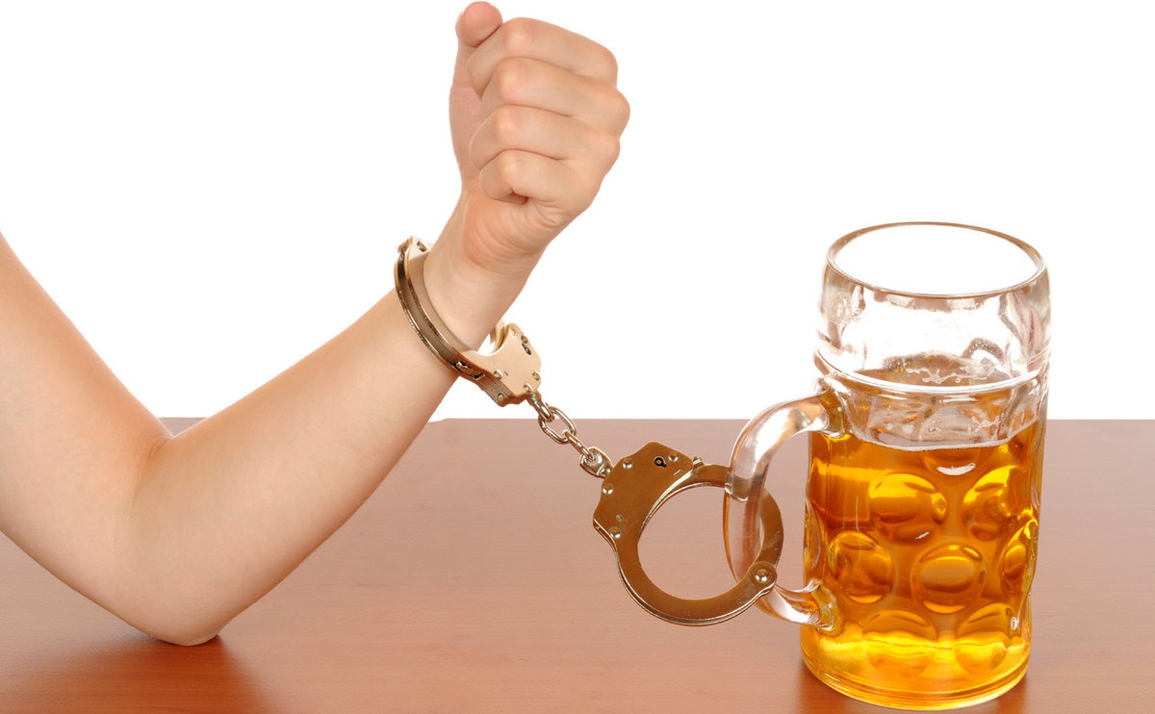
Многие люди считают, что пиво — довольно безвредный спиртной напиток. Однако, изучение проблемы алкоголизма, говорит о том, что нельзя разделять алкогольные напитки по степени их вредности. Среди них не существует безвредных, все они оказывают пагубное воздействие на организм.
Проблема злоупотребления пивом достаточно распространена, но в большинстве своем люди не замечают своего патологического пристрастия. Этому способствует лояльное отношение общества к употреблению пива, ведь зачастую человек с бутылкой пива воспринимается достаточно спокойно. К тому же реклама формирует представления о пиве, как спутнике легкой и удачной жизни, непременном атрибуте дружеских встреч и застолий.
Основной принцип развития алкогольной зависимости при злоупотреблении пивом — «длительно и почти незаметно». Человек, употребляя не более 2 бутылок пива в день, не чувствует особых изменений в своем состоянии, лишь приятное расслабление, он не замечает, как становится зависимым от данного спиртного напитка. В связи с этим лечение алкогольной зависимости становится гораздо более трудным, т.к. пиво не воспринимается как серьёзный алкогольный напиток и к нему существенно быстрее формируется психическая зависимость.
Если сначала человек употребляет пиво не ежедневно, то впоследствии ему хочется все чаще и чаще употребить пенный напиток. Оканчивается это тем, что пьющий не в силах отказаться от его ежедневного употребления. Доза выпиваемого увеличивается во много раз. В очень тяжелых случаях зависимый от алкоголя может употреблять до 15 литров пива в день.
Последствия злоупотребления пивом несомненно отражаются на состоянии здоровья человека. В первую очередь, страдает сердце. Немецкий профессор Болигер назвал сердце любителей пива «бычьим», так как его стенки значительно утолщаются, расширяются полости, к тому же происходит отмирание клеток в сердечной мышце. Виновником данной патологии является кобальт, который применяется в качестве стабилизатора пены. Содержание в сердце этого элемента у людей, злоупотребляющих пивом, в 10 раз больше нормы. Этот же элемент вызывает воспаление в желудке и пищеводе, что приводит к развитию хронического гастрита. Нарушает работу сердца и углекислый газ, который содержится в пиве в огромных количествах. Пиво пагубно влияет на эндокринную систему: при его регулярном употреблении у мужчин снижается выработка тестостерона, что приводит к отложению жира по женскому типу, разрастаются грудные железы, высок риск развития импотенции; у женщин, злоупотребляющих пивом, возрастает риск бесплодия. Также пиво отрицательно влияет на печень, высок риск развития цирроза. По данным ВОЗ систематическое употребление пива может повысить риск развития рака толстой кишки.
Если вы понимаете, что польза от употребления пива весьма сомнительна, а вред для здоровья очень высок, постарайтесь отказаться от данного напитка. Если самостоятельно вам сложно справиться, обратитесь за помощью к наркологу, почитайте соответствующую литературу, пообщайтесь с людьми, сумевшими побороть пагубную зависимость. Жизнь одна и именно от вас зависит, как вы ее проживем!

Литвин В.Ю. врач терапевт терапевтического отделения

